.
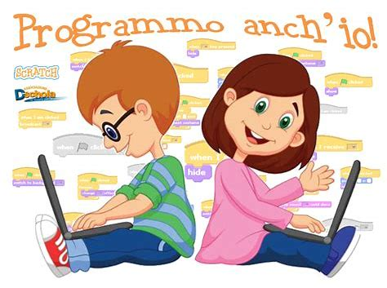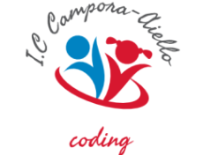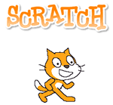
ISTITUTO COMPRENSIVO
CAMPORA -AIELLO
PROGETTO “CODING E INCLUSIONE”

BUONE PRATICHE SCOLASTICHE

La nostra scuola sempre molto aperta e sensibile ai temi dell’innovazione e dell’inclusione ha avuto la possibilità di sperimentare nello scorso anno il laboratorio di Coding e Scratch come attività che hanno mirato a creare quella didattica inclusiva auspicata dalla nuova direttiva del MIUR, per le disabilità certificabili o per le difficoltà dovute a svantaggi personali e socio-ambientali.
Coding e Inclusione non sono argomenti agli antipodi ma il linguaggio computazionale e di programmazione da un lato, e l’inclusione dall’altro come integrazione del “diverso” da me, può rappresentare un’opportunità per creare qualcosa di importante per tutti gli alunni, soprattutto per gli alunni con difficoltà comportamentali e sociali.
Di certo l’insegnamento è cambiato, ci troviamo di fronte una nuova generazione, i “nativi digitali”, che hanno sicuramente predisposizioni all’uso del computer ma spesso non comprendono quanto questo strumento possa essere utilizzato per promuovere e sviluppare nuove modalità di apprendimento e di organizzazione delle conoscenze.
Lo scorso anno il lavoro svolto con gli alunni di questa scuola, ha consentito di arricchire l'offerta formativa per quanto riguarda: gli obiettivi specifici di apprendimento, l’acquisizione di competenze trasversali come ad esempio quelle di cittadinanza, la valorizzazione dei talenti, il potenziamento delle capacità di attenzione, di concentrazione e di memoria.
Il progetto che quest’anno investe la scuola dell’infanzia, la scuola primaria e la secondaria di primo grado si pone in continuità con il progetto svolto lo scorso anno e intende continuare e ottimizzare quello già sviluppato e concluso durante l’anno 2017/2018.
Il progetto si inserisce nel percorso curricolare del piano di studi delle classi con l’obiettivo di sensibilizzare gli studenti alla riflessione sullo sviluppo del pensiero computazionale, fornendo loro l’opportunità di cimentarsi con forme di espressione originali e stimolanti, e mettendoli in condizione di esprimere le proprie peculiarità e le proprie capacità.
Il coding e la robotica educativa rappresentano non soltanto ambiti di sviluppo di competenze connesse al pensiero computazionale, ma costituiscono risorse importanti per l’incremento dei processi di socializzazione, delle attività collaborative di problem solving, delle attività laboratoriali condotte secondo specifiche forme di cooperative learning e del learning by doing. Attività queste che, se ispirate a principi di inclusione, possono contribuire a realizzare percorsi formativi efficaci per tutti gli alunni, offrendo a quelli che presentano bisogni educativi speciali canali motivanti per l’apprendimento e l’ interazione, aiutandoli a superare le difficoltà che processi di apprendimento calibrati prevalentemente su livelli verbali spesso non consentono.
Possiamo affermare con soddisfazione che i nostri studenti hanno potuto sperimentare e vivere insieme ai docenti un’esperienza significativa, obiettivo della buona pratica è stato far “investire” si nel saper fare tecnologico ma nel contempo nel loro saper essere in termini dell’educazione all’accoglienza e all’inclusione.
Alcuni dei lavori prodotti dagli alunni sono pubblicati sul canale
Youtube campora
coding:https://www.youtube.com/results?search_query=camporacoding
e su piattaforma etwinning:
https://twinspace.etwinning.net/53795/home
https://live.etwinning.net/projects

IL COLLEGIO DEI DOCENTI

